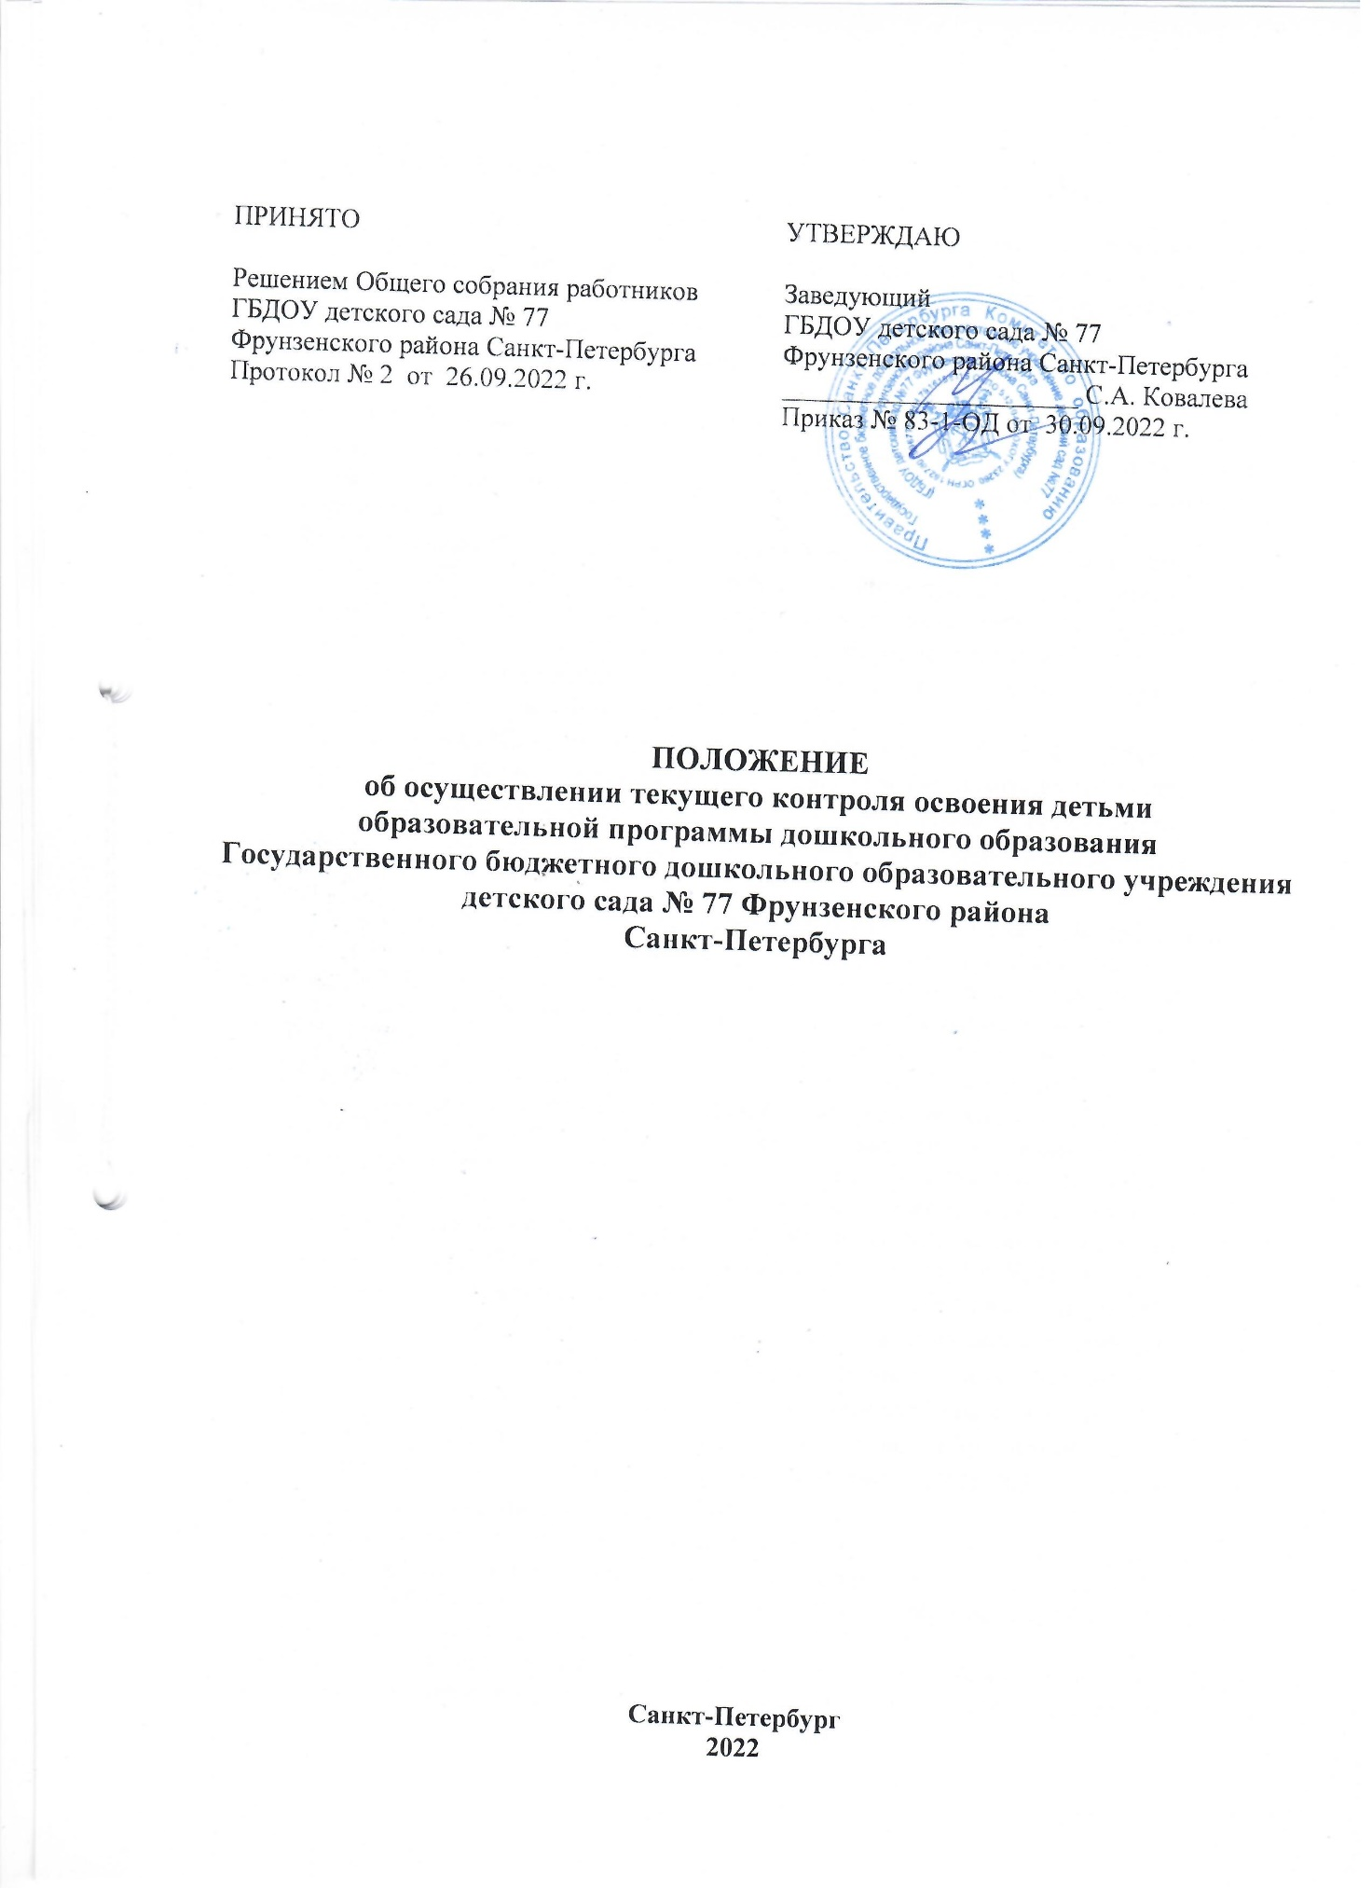

1.ОБЩИЕ ПОЛОЖЕНИЯ

1.1. Настоящее положение об осуществлении текущего контроля освоения детьми образовательной программы дошкольного образования Государственного бюджетного дошкольного образовательного учреждения детского сада № 77 Фрунзенского района Санкт-Петербурга (далее - ГБДОУ) разработано в соответствии с:
- п.10 ч.3 ст.28 Федерального Закона от 29.12.2012 г. № 273 «Об образовании в Российской Федерации»;
- Приказом Министерства просвещения РФ от 31 июля 2020 г. № 373 "Об утверждении Порядка организации и осуществления образовательной деятельности по основным общеобразовательным программам - образовательным программам дошкольного образования";
- Распоряжением Комитета по образованию Правительства Санкт-Петербурга
от 29.10.2021 г. № 2977-р «Об утверждении Административного регламента администрации района Санкт - Петербурга по предоставлению государственной услуги по комплектованию государственных образовательных учреждений, реализующих образовательную программу дошкольного образования, находящихся в ведении администраций районов Санкт-Петербурга»;
- Распоряжением Комитета по образованию Правительства Санкт-Петербурга
от 31.01.2022 г. № 167-р «Об утверждении Порядка комплектования воспитанниками государственных образовательных учреждений, реализующих образовательную программу дошкольного образования, находящиеся в ведении администраций районов Санкт-Петербурга»;
- Распоряжением Комитета по образованию Правительства Санкт - Петербурга от 28.03.2022 г.№ 590-Р «О внесении изменений в распоряжение Комитета по образованию Правительства Санкт - Петербурга в «Порядок комплектования воспитанниками государственных образовательных учреждений, реализующих образовательную программу дошкольного образования, находящихся в ведении администрации районов Санкт - Петербурга» от 31.01.2022 г. № 167-р;
- Распоряжением Комитета по образованию Правительства Санкт - Петербурга от 13.09.2022 г.№ 1838-Р «О внесении изменений в распоряжение Комитета по образованию Правительства Санкт - Петербурга в «Порядок комплектования воспитанниками государственных образовательных учреждений, реализующих образовательную программу дошкольного образования, находящихся в ведении администрации районов Санкт - Петербурга» от 31.01.2022 г. № 167-р;
- Распоряжением Комитета по образованию Правительства Санкт-Петербурга
от 13.09.2022 г. № 1840-р «О внесении изменений в Административный регламент администрации района Санкт - Петербурга по предоставлению государственной услуги по комплектованию государственных образовательных учреждений, реализующих образовательную программу дошкольного образования, находящихся в ведении администраций районов Санкт-Петербурга» от 29.10.2021 г. № 2977-р;
- Уставом, локальными актами ГБДОУ № 77;
и устанавливает правила организации и осуществления текущего контроля освоения детьми образовательной программы дошкольного образования, соответствующие права, обязанности и ответственность участников образовательной деятельности, должностных лиц ГБДОУ.
1.2. Действие настоящего положения распространяется на всех детей, принятых в ГБДОУ, осваивающих образовательную программу дошкольного образования, а также на родителей, (законных представителей) детей, участвующих в реализации указанной образовательной программы.
1.3. Текущий контроль предусматривает сбор, системный учет, обработку и анализ информации об организации и результатах образовательной деятельности для эффективного решения задач управления качеством образования в дошкольном образовательном учреждении (Закон об образовании в РФ № 273-ФЗ, ст. 30, п. 2).
1.4. В рамках текущего контроля могут проводиться исследования о влиянии тех или иных факторов на качество образовательной деятельности.
1.5. Вопросы текущего контроля рассматриваются на заседаниях Педагогического совета, в соответствии с планом работы.
1.6. Срок данного Положения не ограничен. Положение действует до принятия нового.

2. ТЕКУЩИЙ КОНТРОЛЬ

2.1. Образовательная программа дошкольного образования направлена на разностороннее развитие детей дошкольного возраста с учетом их возрастных и индивидуальных особенностей, характера заболеваний, в том числе достижение детьми дошкольного возраста уровня развития, необходимого и достаточного для успешного освоения ими образовательных программ начального общего образования, на основе индивидуального подхода к детям дошкольного возраста и специфичных для детей дошкольного возраста видов деятельности.
2.2. Освоение образовательной программы дошкольного образования не сопровождается проведением промежуточных аттестаций и итоговой аттестации обучающихся (ст. 64, п. 2 закона № 273-ФЗ).
2.3. Текущий контроль в дошкольной организации - проверка знаний воспитанников через опросы, непосредственную образовательную деятельность, совместную деятельность, наблюдения.
2.4. Форма текущего контроля определяется с учетом возрастных особенностей детей, содержания учебного материала и использования образовательных технологий.

3. ЦЕЛЬ, ЗАДАЧИ И НАПРАВЛЕНИЯ КОНТРОЛЯ

3.1. Целью организации текущего контроля является оценка и коррекция образовательной деятельности, условий среды ГБДОУ для предупреждения возможных неблагоприятных воздействий на развитие детей.
3.2. Задачи текущего контроля:
- сбор, обработка и анализ информации по различным аспектам образовательной деятельности;
- принятие мер по усилению положительных и одновременно ослаблению отрицательных факторов, влияющих на образовательную деятельность;
- оценивание результатов принятых мер в соответствии с федеральным государственным образовательным стандартом.

4. НАПРАВЛЕНИЯ ТЕКУЩЕГО КОНТРОЛЯ

4.1. Направления определяются в соответствии с целью и задачами ГБДОУ:
- реализация базовых и парциальных учебных программ;
- уровень физического и психического развития воспитанников;
- состояние здоровья воспитанников;
- готовность старших воспитанников к школе;
- эмоциональное благополучие воспитанников в ГБДОУ;
- уровень профессиональной компетентности педагогов;
- развитие инновационных процессов и их влияние на повышение качества работы ГБДОУ;
- предметно-развивающая среда;
- материально-техническое и программно-методическое обеспечение образовательной деятельности;
- удовлетворенность родителей качеством предоставляемых ГБДОУ услуг.

5. ОРГАНИЗАЦИЯ ТЕКУЩЕГО КОНТРОЛЯ

5.1. Текущий контроль освоения детьми образовательной программы дошкольного образования осуществляется через отслеживание результатов освоения образовательной программы.
5.2. В работе по проведению текущего контроля используются следующие методы:
- наблюдение (целенаправленное и систематическое изучение объекта, сбор информации, фиксация действий и проявлений поведения объекта);
- игровая ситуация;
- эксперимент (создание исследовательских ситуаций для изучения проявлений);
- беседа;
- опрос;
- анализ продуктов деятельности;
- сравнительный анализ;
5.3. Требования к собираемой информации:
- полнота;
- конкретность;
- объективность;
- своевременность.
5.4. Участники образовательного процесса:
- воспитанники ГБДОУ;
- педагоги и специалисты ГБДОУ.

6. ОТЧЕТНОСТЬ

6.1. Формой отчета являются сводные диагностические карты, графики, диаграммы, аналитические справки.
6.2. Вопрос ознакомления родителей (законных представителей) с содержанием образования, используемыми методами обучения и воспитания, образовательными технологиями, а также с результатами освоения образовательной программы своих детей регламентирован ст. 44, п.3 Федерального закона «Об образовании в Российской Федерации» № 273-ФЗ.
6.3. Сроки проведения контроля:
- итоговый контроль проводится при выпуске ребёнка из детского сада в школу и включает описание целевых ориентиров ГБДОУ;
- проводится ежегодно в выпускной подготовительной группе воспитателями групп, музыкальным руководителем, инструктором по физическому воспитанию.
6.4. Периодичность и методы мониторинга определяются реализуемой программой ГБДОУ. Текущий контроль проводится 2 раз в год, в сентябре и мае.
6.5. Состав членов комиссии. Текущий контроль за реализацией образовательной программы и детского развития осуществляет заведующий и заместитель заведующего по УВР ГБДОУ, старший воспитатель.
6.6. Воспитатели всех возрастных групп, специалисты: музыкальный руководитель, инструктор по физическому воспитанию не позднее 7 дней с момента завершения мониторинга сдают результаты проведенных педагогических наблюдений и диагностических исследований с выводами старшему воспитателю.
6.7. Старший воспитатель осуществляет сравнительный анализ мониторинга, делает вывод, зачитывает данные на итоговом Педагогическом Совете ГБДОУ.
6.8. По окончании учебного года, на основании диагностических сводных карт, по итогам мониторинга, определяется эффективность проведенной работы, сопоставление с нормативными показателями, вырабатываются и определяются проблемы, пути их решения и приоритетные задачи ГБДОУ для реализации в новом учебном году.
6.9. Диагностический материал, пособия для определения уровня усвоения детьми дошкольного возраста с 3 до 7 лет образовательных стандартов хранятся в методическом кабинете. Обновляется по мере необходимости.
6.10. Диагностический материал для определения уровня готовности воспитанников ГБДОУ к обучению в школе, уровня музыкального и физического развития детей, развития способностей хранятся у специалистов ГБДОУ.
6.11. Результаты педагогических наблюдений за уровнем усвоения детьми программных требований заносятся в специальную таблицу и хранятся в каждой возрастной группе.
6.12. Результаты общей диагностики усвоения детьми программных требований, уровня
развития детей хранятся у старшего воспитателя.

Положение
об осуществлении текущего контроля
освоения детьми
образовательной программы
дошкольного образования
ГБДОУ № 77 Фрунзенского района
Санкт-Петербурга прошнуровано,
пронумеровано, скреплено печатью
Листов_________
Заведующий ГБДОУ № 77
__________ С.А.Ковалева

